Humanity House
Museum

Prinsegracht 8
Den Haag

070 310 0050

Video's

Humanity House
21 uur ·
Woensdag 24 februari de opening 'van Splinter', een verhaal over trauma-verwerking en menselijke waardigheid, met kunstenaar Ciska de Hartogh. Het kunstwerk is bij ons te zien tot 31 maart!

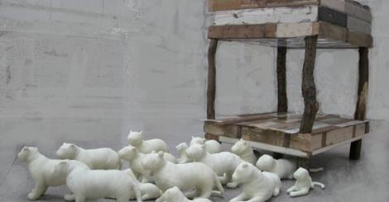

Kunstwerk Splinter in Den Haag - Humanity House
Het bijzondere werk Splinter van kunstenaar Ciska de Hartogh is tot eind maart 2016 te zien in het Haagse Humanity House.
humanityhouse.org|Door HumanityHouse
Bovenkant formulier
Delen
Lisanne Huethorst, Charlotte Elina, Jolijn Fortmann en 2 anderen vinden dit leuk
Onderkant formulier

